府立富田林中学校での食に関する取組みについて
（訪問取材） 平成３０年７月１０日

7月10日、食に関する取組みを取材するため府立富田林中学校を訪問しました。同校は、平成29年4月に開校し、現在中学１年生と2年生の計6クラス、240人が通い、同じ敷地内には高等学校がある府立で唯一の併設型中高一貫校です。
食に関する掲示物
府立富田林中学校の給食は、デリバリー給食です。毎日の献立について、学校栄養職員さんが手書きしたコメントを各学年の教室の廊下に掲示しています。
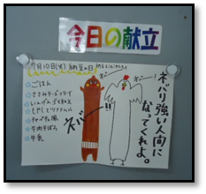
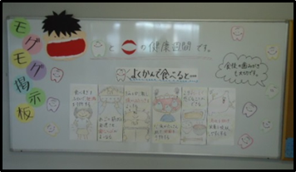
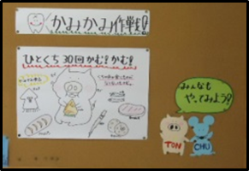
また、配膳室前には月ごとにテーマを決めて掲示物を掲示しており、中学生だけでなく、配膳室前を通る高校生たちや高校の教職員も見る機会があり、食に関する意識付けにもなっています。

今月は「かみかみ作戦（噛むことの大切さを伝える）」、右下のキャラクターは「TON」「CHU」【富中】だそうです。
学校栄養職員によるベランダ菜園
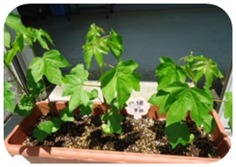
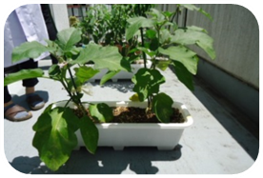
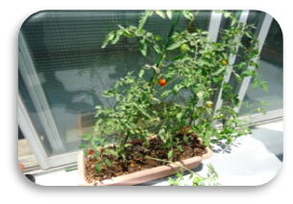
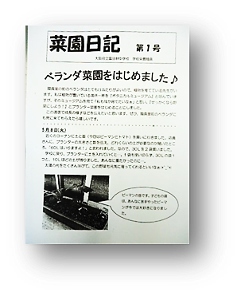
中庭に面したベランダでは、学校栄養職員さんがプランターで野菜などを育てています。訪問したときは、夏野菜のナスやミニトマトの他、保護者から種をいただいた河内木綿が植えられていました。廊下に面しているので、中・高生たちは、毎日野菜の成長を楽しみにしているそうです。また、不定期に「菜園日記」というお便りを中学生の家庭に配付しており、保護者の中には「菜園日記」ファンがたくさんいるそうです。
元気に育つ野菜たちと「菜園日記」
教科と関連した食に関する授業の取組み
学校では、食に関する授業の取組みがさまざまな教科で行われています。1年生では社会科（地理的分野）『世界ではなにを主食としているのかな？』や、理科『水溶液の性質』で、学校栄養職員さんが教科の先生と一緒に授業に入り、具体的な食材や食物等を見せたりしながら教科と関連した食に関する授業を行っています。その指導案をいただきましたので、参考にしてください。
リンク先：1年生の社会科（地理的分野）『世界ではなにを主食としているのかな？』
1年生の理科『水溶液の性質』

